
Het begin
Les 3: en toen ging het mis …

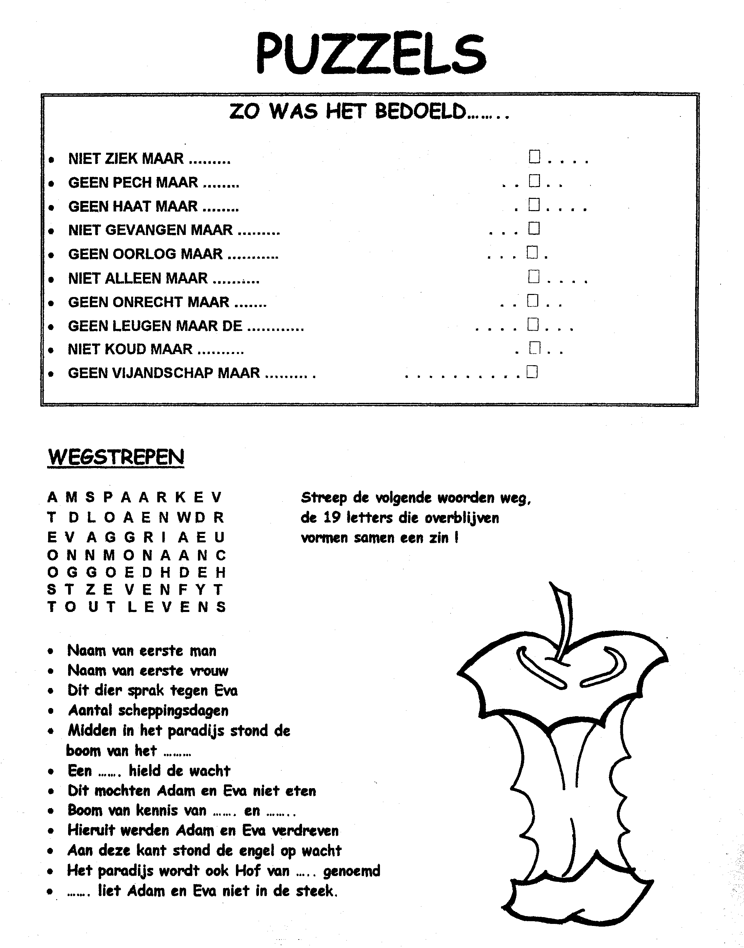

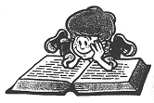
Les 3: … en toen ging het mis.

Heerlijk, wat is het hier toch heerlijk! Eva voelt de zonnestralen op haar blote armen. Ze loopt bijna te dansen. Wat heeft God hen toch een fijn plekje gegeven. Alles is fijn hier. Als ze wat wil eten, dan plukt ze een vrucht van een boom. En al dat moois om naar te kijken ….. Vlinders, vogels, leeuw, olifant, geitje …. Adam heeft ze allemaal een naam gegeven. Maar het allerfijnste is de avond. Dan komt God met hen praten. Dat horen ze aan de wind.
“Psst.. Eva?” Eva kijkt om zich heen, ze hoort een stem, maar Adam is helemaal aan de andere kant van de tuin. Wie praat er tegen haar? “Eva” Voor haar in de boom zit de slang. Hij praat tegen haar. “Eva, heeft God tegen jullie gezegd dat je van geen enkele boom in de tuin van de vruchten mag eten?” “Ha, ha, we mogen juist van alle bomen de vruchten eten, alleen van de boom in het midden niet. Daar mogen we niet van eten en we mogen ze ook niet aanraken, dat heeft God verboden. Als we het wel doen, dan zullen we sterven!”
“Eva, dat is helemaal niet waar. Jullie zullen niet sterven, maar God weet dan, dat je net als Hem zult zijn. Dat je weet wat goed en kwaad is!”
Eva kijkt eens naar de boom, naar de vruchten. Ze zien er heerlijk uit! Om zo in te happen.
In haar hoofd hoort ze de woorden van de slang nog: ‘jullie zullen niet sterven, maar jullie zullen net als God zijn’. Flauw dat God hen dat niet gezegd heeft. Goed en kwaad weten. Wat zou dat zijn? Haar hand gaat naar de boom. Zou ze het doen? Ja ze doet het! Had God het maar moeten zeggen! Ze plukt een vrucht en neemt een hap. Ondertussen loopt ze naar Adam. Adam moet het ook weten. “Adam wil je ook een hapje?” Adam kijkt Eva aan. “Dat is van die ene boom” Ja, dat klopt, als je ervan eet, word je wijs, net als God. En… Adam eet er ook van.
Er trekt een wolk voor de zon, Eva rilt ervan. Ze kijkt naar Adam, er is iets wat niet leuk is. Adam kijkt haar zo aan… Ze vindt het vervelend dat hij zo kijkt, ze schaamt zich. Ze wil zich verstoppen. Ze voelt zich opeens zo bloot! En waarom snauwt Adam opeens tegen haar?
Ze pakt wat grote vijgenbladeren. Die maakt ze aan elkaar, zodat ze een rokje heeft. Adam doet het ook. Terwijl ze daar zo bezig zijn ziet ze dat een leeuw zijn poot uitslaat naar een schaap, het wil pakken. Wat gebeurt er allemaal? Is dit soms kwaad? Nu weet ze opeens wat kwaad is. Dat had ze liever niet willen weten!
Opeens is daar de wind in de tuin. God! Anders keken ze daar naar uit, maar nu? Ze moeten zich zo snel mogelijk verstoppen. In de struiken.
“Adam, waar ben je? Adam?” “Hier ben ik. Ik hoorde U in de tuin en ik werd bang want ik ben naakt en daarom heb ik me verstopt”. “Adam, wie heeft je gezegd dat je naakt ben? Heb je soms gegeten van de boom waarvan ik verboden had te eten?”
“God, ik kon er niks aan doen. De vrouw die U mij gegeven heeft, die heeft me van de vrucht van de boom gegeven en toen heb ik er van gegeten.”
“Waarom heb je dat gedaan?” vraagt God dan aan Eva. “Dat komt door de slang, hij zei dat het niet erg was. En ik geloofde hem en toen heb ik er van gegeten”.
God zegt tegen de slang: Omdat jij dat gedaan hebt, moet je je hele leven over de grond kruipen en stof eten. Er zal altijd een gevecht zijn tussen jou en de mensen. Maar ik hou van hen, Ik heb ze gemaakt en ik wil ze ook uit jouw macht redden. En ik zal winnen!”
Maar ook Eva krijgt straf. “Als je kinderen krijgt, zal dat veel pijn doen. En de man zal de baas over je zijn.
En Adam? Hij krijgt ook straf. “Je hebt geluisterd naar je vrouw en je was Mij niet gehoorzaam. Wat Ik gezegd heb, zal gebeuren. Je zult sterven. Maar zolang je op de aarde bent, zul je hard moeten werken voor je eten. En alles is niet meer goed op deze aarde, doordat jij niet naar Mij geluisterd hebt. De dieren zullen elkaar kwaad doen, er zal ziekte en narigheid zijn. Alles is kapot!”
God geeft hen een dierenvel, wat ze aan kunnen trekken en stuurt ze weg uit de mooie tuin.
Daar gaan ze. De wereld in, die nu niet meer goed is. Hadden ze maar naar God geluisterd!

Dit verhaal kun je lezen in Genesis 3

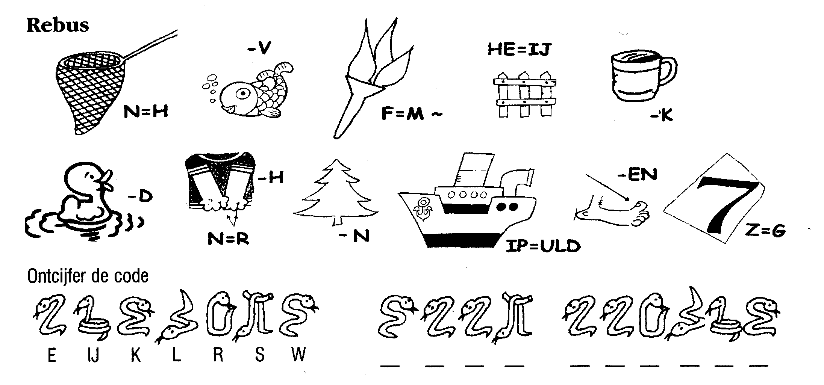
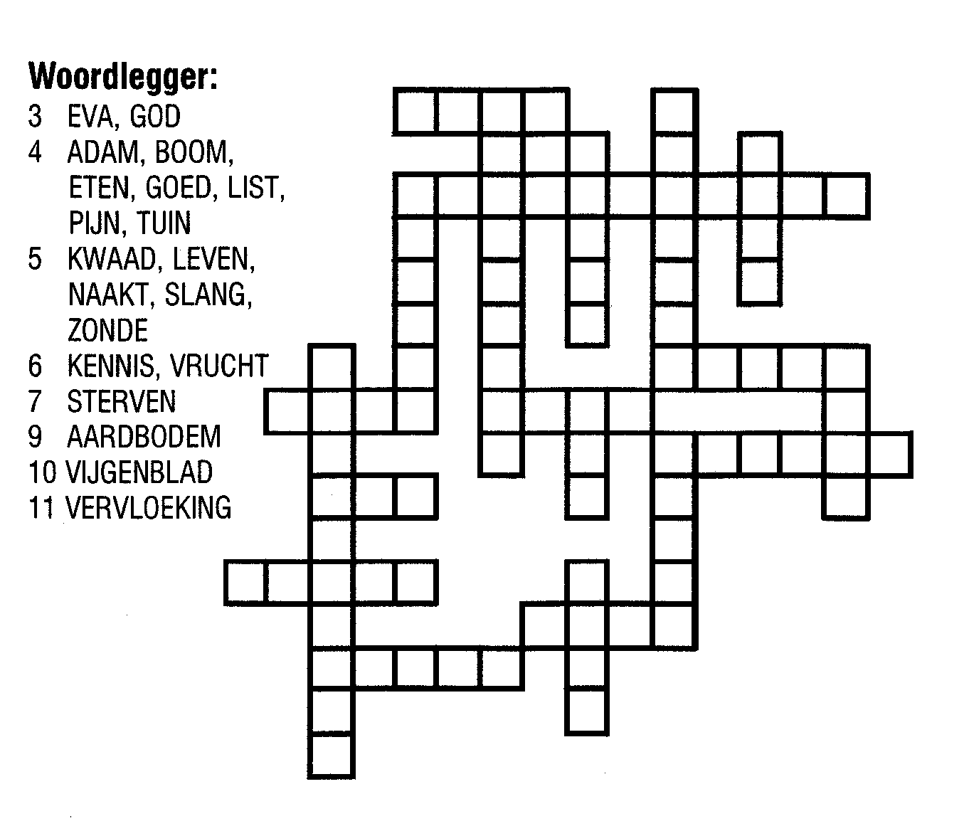
God heeft zeker gezegd dat je van geen enkele boom in de tuin mag eten?
God heeft gezegd dat we van alle bomen in de tuin mogen eten op één na
O, nee hoor, jullie zullen niet sterven, maar jullie zullen als God zijn.
Adam, waar ben je?
Ik werd bang toen ik Uw geluid in de tuin hoorde en toen verstopte ik me.
Je hebt toch niet gegeten van de verboden boom
Het is Eva’s schuld, want zij heeft mij een vrucht van die boom gegeven.
Het is de schuld van de slang, want die heeft mij verleid.
Jij moet voortaan op je buik kruipen en stof eten zolang je leeft.
Jij moet in het vervolg hard werken om genoeg te eten te hebben.
puzzels
Vul de namen in!
Wie zeidittegen wie?

Oplossing zo was het bedoeld:
Beter
Geluk
Liefde
Vrij
Vrede
Samen
Recht
Waarheid
Warm
Vriendschap

Je leest van boven naar beneden: blijdschap

Oplossing woordzoeker:
Adam, Eva, slang, zeven, leven, engel, vrucht, goed, kwaad, paradijs, oost, eden, God.
De letters die overblijven: maar toen ging het fout.

Rebus
Het is makkelijk om een ander de schuld te geven

Slangencode:
Wees eerlijk
God heeft zeker gezegd dat je van geen enkele boom in de tuin mag eten?
Eva
eva
God heeft gezegd dat we van alle bomen in de tuin mogen eten op één na
Slang
slang
O, nee hoor, jullie zullen niet sterven, maar jullie zullen als God zijn.
Eva
God
Adam, waar ben je?
Adam
Adam
Ik werd bang toen ik Uw geluid in de tuin hoorde en toen verstopte ik me.
God
God
Je hebt toch niet gegeten van de verboden boom
Adam
Adam
Het is Eva’s schuld, want zij heeft mij een vrucht van die boom gegeven.
God
Eva
Het is de schuld van de slang, want die heeft mij verleid.
God
God
Jij moet voortaan op je buik kruipen en stof eten zolang je leeft.
slang
God
Jij moet in het vervolg hard werken om genoeg te eten te hebben.
Adam
slang

